МИНОБРНАУКИ РОССИИ

Федеральное государственное бюджетное образовательное учреждение

высшего образования

«Пензенский государственный технологический университет»

(ПензГТУ)

Факультет автоматизированных информационных технологий

Кафедра «Информационные технологии и системы»

Дисциплина «Современные технологии программирования»

Отчет по лабораторной работе № 1

Вариант № 10

Выполнил: студент гр. 19ИС1бп Карнач Н.Р.

Проверил: к.т.н.,доцент каф. ИТС Доросинский А.Ю.

Работа защищена с оценкой: _____________________

Пенза

2022

Задание: разработать класс, имеющий методы для установки и чтения значений переменной. Создать несколько потоков, которые сначала устанавливают значение этой переменной, а затем считывают его, выводя информацию об установленном и считанном значениях. Продемонстрировать работу этих потоков.

Текст программы:

Main.java

package org.edu;  
public class Main {  
 static MegaThread *megaThread*;  
 public static void main(String[] args) {  
 *megaThread* = new MegaThread();  
 Thread thread1 = new Thread(*megaThread*);  
 thread1.start();  
 Thread thread2 = new Thread(*megaThread*);  
 thread2.start();  
 Thread thread3 = new Thread(*megaThread*);  
 thread3.start();  
  
 }  
  
}

MegaThread.java

package org.edu;  
public class MegaThread implements Runnable {  
 public void run() {  
 Variable variable = new Variable();  
 variable.setVariable("test");  
 System.*out*.println("установленно новое значение");  
 System.*out*.println(variable.getVariable());  
  
 }  
}

Variable.java

package org.edu;  
public class Variable {  
 String variable;  
 public Variable(){  
 }  
 public void setVariable(String variable) {  
 this.variable = variable;  
 }  
 public String getVariable() {  
 return variable;  
 }  
}

Результат работы программы

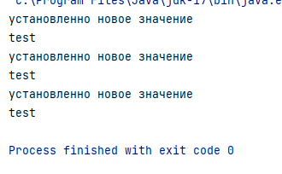

Рисунок 1 – Результат работы программы

Вывод: Разработали программу с многопоточностью.